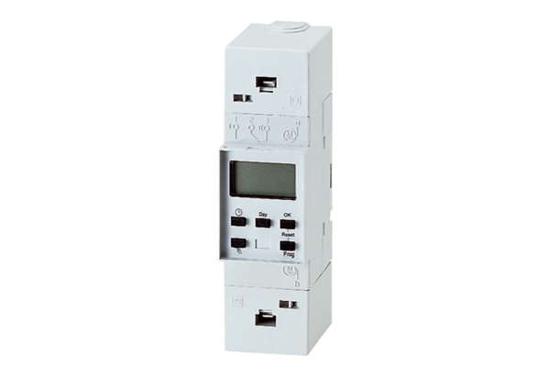Таймер ZS 3Комплект поставки: 1 штукАссортимент: A
Номер артикула: 0157.0790Изготовитель: MAICO

